Féléves feladat (Munkanapló)

Darts adatbázis

Szöveges leírás és Egyedek bemutatása:

Az adatbázis egy darts világbajnokságot modellez, amely a nyilak, játékosok, országok, versenyek és mérkőzések közötti összetett kapcsolatokat tárolja. A rendszer nemcsak az alapvető versenyadatok nyilvántartására szolgál, hanem részletes statisztikai elemzéseket is lehetővé tesz.

Fő Egyedek:
- Ország Egyed – A darts játékosok országainak nyilvántartása
- Játékos Egyed – A profi darts játékosok személyes és sportági adatai
- Nyíl Egyed – A darts játékosok által használt nyilak technikai jellemzői
- Verseny Egyed – A különböző darts versenyek és torna információk
- Mérkőzések Egyed – Az egyes darts mérkőzések alapvető adatai

Kapcsolótáblák:
- Birtokolja – A játékosok és nyilaik közötti egy-többhöz kapcsolat megvalósítása
- Játszott – A játékosok és mérkőzések közötti kapcsolat részletes statisztikái

Összetett attribútum:
- Email Egyed – A versenyek kapcsolattartási email címei

ER Modell:

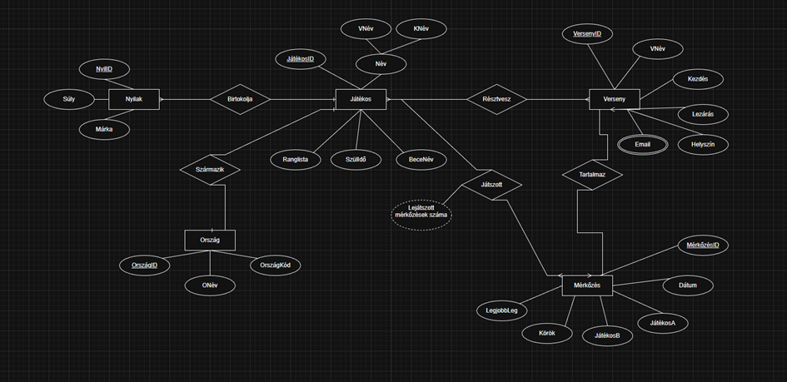

Egyedek:
Ország [OrszagID, OrszagNev, OrszagKod]
Játékos [JatekosID, Vezeteknev, Keresztnev, Becenev, SzuletesiIdo, Ranglista]
Nyíl [NyilID, Marka, Suly]
Verseny [VersenyID, Nev, Kezdes, Lezaras, Helyszin]
Mérkőzés [MerkozesID, Datum, Korok, JatekosA, JatekosB, LegjobbLeg]

Kapcsolatok:
Ország - Játékos - Ország (1:1) Játékos
Birtokolja - Játékos (1:N) Nyíl
Verseny-Mérkőzés - Verseny (N:N) Mérkőzés
Játszott - Játékos (N:N) Mérkőzés

Relációs Modell:

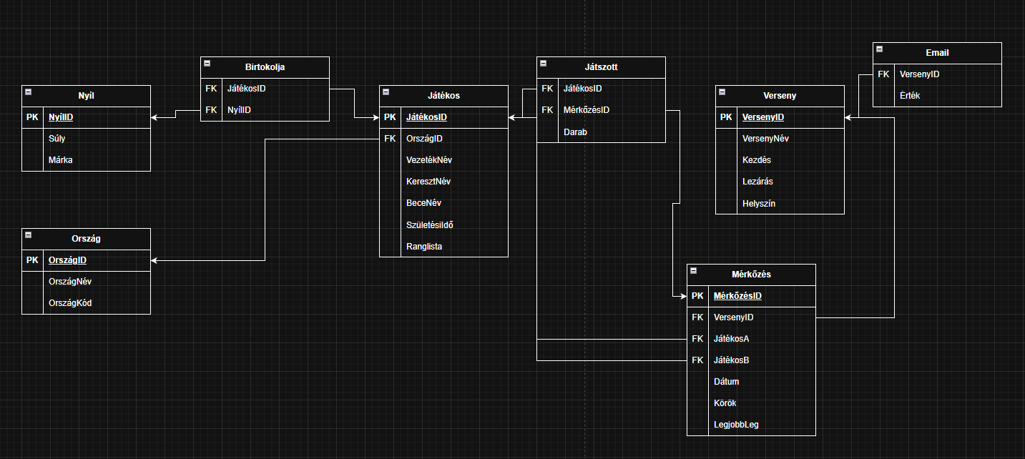

Egyedek és attribútumai:
Ország:
- OrszagID (elsődleges kulcs)
- OrszagNev
- OrszagKod
Játékos:
- JatekosID (elsődleges kulcs)
- OrszagID (idegen kulcs)
- Vezeteknev
- Keresztnev
- Becenev
- SzuletesiIdo
- Ranglista
Email:
- EmailID (elsődleges kulcs)
- VersenyID (idegen kulcs)
- EmailCim

Nyíl:
- NyilID (elsődleges kulcs)
- Marka
- Suly
Verseny:
- VersenyID (elsődleges kulcs)
- Nev
- Kezdes
- Lezaras
- Helyszin
Mérkőzés:
- MerkozesID (elsődleges kulcs)
- VersenyID (idegen kulcs)
- Datum
- Korok
- LegjobbLeg

Kapcsolatok:
- Egy országhoz több játékos tartozhat (1:N kapcsolat)
- Egy versenyhez több mérkőzés tartozhat és fordítva (N:N kapcsolat)
- Több játékos használhatja ugyanazt a nyíl típust (N:N kapcsolat)
- Egy játékos több nyilat is birtokolhat
- Két játékos vesz részt egy mérkőzésen (M:N kapcsolat)

SQLite adatbázis:

Table parancsok:
CREATE TABLE Orszag (
OrszagID INTEGER PRIMARY KEY AUTOINCREMENT,
OrszagNev VARCHAR2(30) NOT NULL,
OrszagKod VARCHAR(30) NOT NULL UNIQUE
);

CREATE TABLE Jatekos (
JatekosID INTEGER PRIMARY KEY AUTOINCREMENT,
OrszagID INTEGER,
Vezeteknev VARCHAR2(30),
Keresztnev VARCHAR2(30),
Becenev VARCHAR2(30),
SzuletesiIdo DATE,
Ranglista INTEGER,
FOREIGN KEY (OrszagID) REFERENCES Orszag(OrszagID)
);

CREATE TABLE Nyil (
NyilID INTEGER PRIMARY KEY AUTOINCREMENT,
Marka TEXT NOT NULL,
Suly INTEGER NOT NULL
);

CREATE TABLE Verseny (
VersenyID INTEGER PRIMARY KEY AUTOINCREMENT,
Nev VARCHAR2(30) NOT NULL,
Kezdes DATE,
Lezaras DATE,
Helyszin VARCHAR2(30)
);

CREATE TABLE Email (
EmailID INTEGER PRIMARY KEY AUTOINCREMENT,
VersenyID INTEGER,
Ertek VARCHAR2(30) NOT NULL,
FOREIGN KEY (VersenyID) REFERENCES Verseny(VersenyID)
);

CREATE TABLE Merkozes (
MerkozesID INTEGER PRIMARY KEY AUTOINCREMENT,
VersenyID INTEGER,
JatekosA INTEGER,
JatekosB INTEGER,
Datum DATE,
Korok INTEGER,
LegjobbLeg NUMBER,
FOREIGN KEY (VersenyID) REFERENCES Verseny(VersenyID),
FOREIGN KEY (JatekosA) REFERENCES Jatekos(JatekosID),
FOREIGN KEY (JatekosB) REFERENCES Jatekos(JatekosID)
);

CREATE TABLE Birtokolja (
JatekosID INTEGER,
NyilID INTEGER,
PRIMARY KEY (JatekosID, NyilID),
FOREIGN KEY (JatekosID) REFERENCES Jatekos(JatekosID),
FOREIGN KEY (NyilID) REFERENCES Nyil(NyilID)
);

CREATE TABLE Jatszott (
JatekosID INTEGER,
MerkozesID INTEGER,
PRIMARY KEY (JatekosID, MerkozesID),
FOREIGN KEY (JatekosID) REFERENCES Jatekos(JatekosID),
FOREIGN KEY (MerkozesID) REFERENCES Merkozes(MerkozesID)
);

INSERT parancsok:
INSERT INTO Orszag (OrszagNev, OrszagKod) VALUES
('Magyarország', 'HUN'),
('Németország', 'GER'),
('Anglia', 'ENG'),
('Hollandia', 'NED'),
('Skócia', 'SCO'),
('Wales', 'WAL'),
('Ausztrália', 'AUS'),
('Belgium', 'BEL');

INSERT INTO Jatekos (OrszagID, Vezeteknev, Keresztnev, Becenev, SzuletesiIdo, Ranglista) VALUES
(1, 'Kovács', 'Péter', 'Kovi', '1985-03-15', 25),
(2, 'Pietreczko', 'Ricardo', 'Pikachu', '1991-11-22', 14),
(3, 'Taylor', 'Phil', 'The Power', '1970-04-06', 1),
(4, 'van Gerwen', 'Michael', 'Mighty Mike', '1989-04-25', 2),
(5, 'Anderson', 'Gary', 'The Flying Scotsman', '1970-12-22', 8),
(3, 'Wade', 'James', 'The Machine', '1983-04-06', 15),
(6, 'Price', 'Gerwyn', 'The Iceman', '1985-03-15', 4),
(7, 'Whitlock', 'Simon', 'The Wizard', '1969-03-15', 12),
(8, 'van Den Bergh', 'Dimitri', 'The Dreammaker', '1994-03-15', 21);

INSERT INTO Nyil (Marka, Suly) VALUES
('Winmau', 24),
('Target', 26),
('Unicorn', 25),
('Target', 23),
('Winmau', 26),
('Harrows', 22),
('Red Dragon', 24),
('Mission', 25);

INSERT INTO Verseny (Nev, Kezdes, Lezaras, Helyszin) VALUES
('PDC World Championship', '2023-12-15', '2024-01-01', 'Alexandra Palace, London'),
('Premier League Darts', '2024-02-01', '2024-05-23', 'Various Cities'),
('World Matchplay', '2024-07-13', '2024-07-21', 'Winter Gardens, Blackpool'),
('UK Open', '2024-03-01', '2024-03-03', 'Butlins Minehead'),
('Grand Slam of Darts', '2024-11-09', '2024-11-17', 'Aldersley Village, Wolverhampton');

INSERT INTO Email (VersenyID, Ertek) VALUES
(1, 'info@pdcworldchampionship.com'),
(1, 'tickets@pdcworldchampionship.com'),
(1, 'media@pdcworldchampionship.com'),
(2, 'admin@premierleaguedarts.com'),
(2, 'partners@premierleaguedarts.com'),
(3, 'contact@worldmatchplay.com'),
(4, 'info@ukopen.com'),
(5, 'info@grandslamofdarts.com');

INSERT INTO Merkozes (VersenyID, JatekosA, JatekosB, Datum, Korok, LegjobbLeg) VALUES
(1, 1, 2, '2023-12-20', 5, 18),
(1, 3, 4, '2023-12-21', 7, 16),
(1, 5, 6, '2023-12-22', 6, 16),
(2, 2, 3, '2024-02-08', 6, 16),
(2, 4, 5, '2024-02-15', 5, 9),
(2, 6, 7, '2024-02-22', 7, 17),
(3, 3, 8, '2024-07-14', 8, 16),
(3, 4, 5, '2024-07-15', 6, 15),
(4, 1, 7, '2024-03-01', 5, 14),
(4, 2, 8, '2024-03-02', 6, 10);

INSERT INTO Birtokolja (JatekosID, NyilID) VALUES
(1, 1),
(1, 6),
(2, 2),
(3, 3),
(4, 4),
(5, 5),
(6, 7),
(7, 8),
(8, 1);

INSERT INTO Jatszott (JatekosID, MerkozesID, Darab) VALUES
(1, 1, 5),
(2, 1, 3),
(3, 2, 7),
(4, 2, 9),
(5, 3, 10),
(6, 3, 1),
(2, 4, 2),
(3, 4, 7),
(4, 5, 16),
(5, 5, 14),
(6, 6, 12),
(7, 6, 8),
(3, 7, 19),
(8, 7, 2),
(4, 8, 6),
(5, 8, 9),
(1, 9, 4),
(7, 9, 16),
(2, 10, 7),
(8, 10, 9);

Módosítások:
A Jatszott táblához hozzáadott darab oszlopot.
ALTER TABLE Jatszott ADD COLUMN Darab INTEGER;

Játékos ranglista frissítése.
UPDATE Jatekos SET Ranglista = 10 WHERE JatekosID = 1;

Nyíl súly módosítása
UPDATE Nyil SET Suly = 23 WHERE NyilID = 1 AND Marka = 'Winmau';

Verseny helyszínének módosítása
UPDATE Verseny SET Helyszin = 'The O2 Arena, London' WHERE VersenyID = 2;

Mérkőzés legjobb leg értékének frissítése
UPDATE Merkozes SET LegjobbLeg = 15 WHERE MerkozesID = 1 AND VersenyID = 1;

Lekérdezések:
1) Magyar játékosok
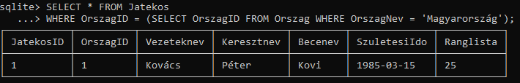

2) Játékosok nevei és ranglistája
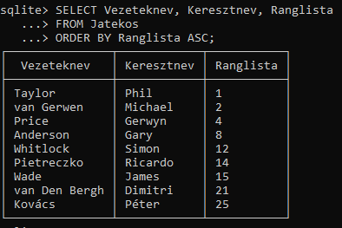

3) Játékosok országaival együtt
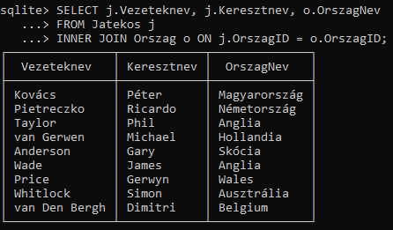

4) Összes játékos és nyilaik
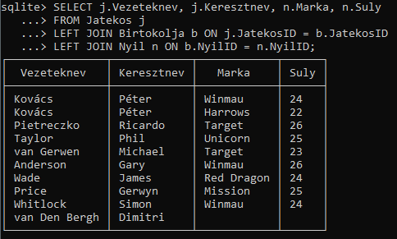

5) Országonkénti játékosok száma
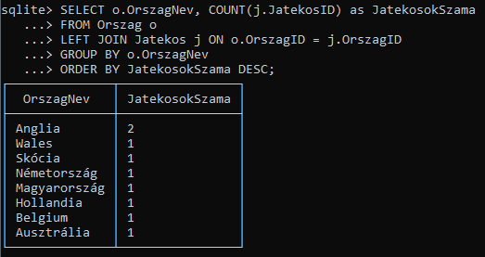

6) Top 5 legjobb ranglistás játékos
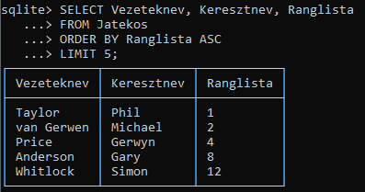
7) Átlagosnál jobb ranglistájú játékosok
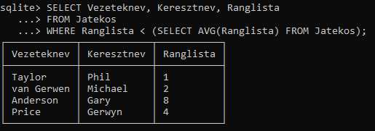

8) Versenyek, ahol 1-nél több mérkőzés volt
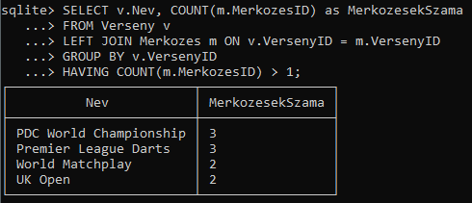

9) Mérkőzések részletes adatai
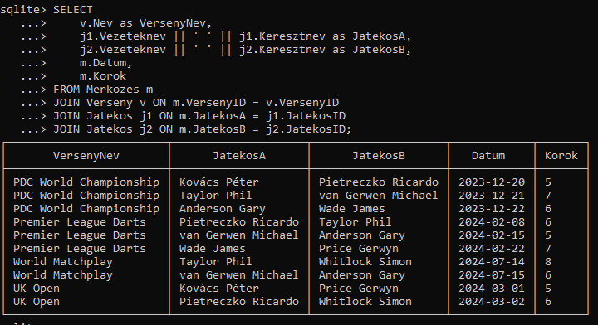

10) 2024-es versenyek és emailjeik
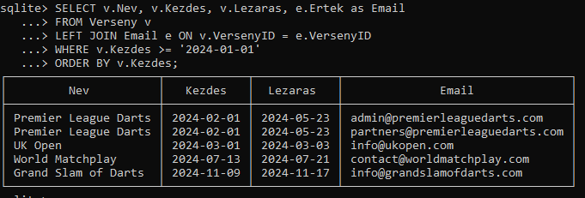

11) Ranglista sorrend országonként
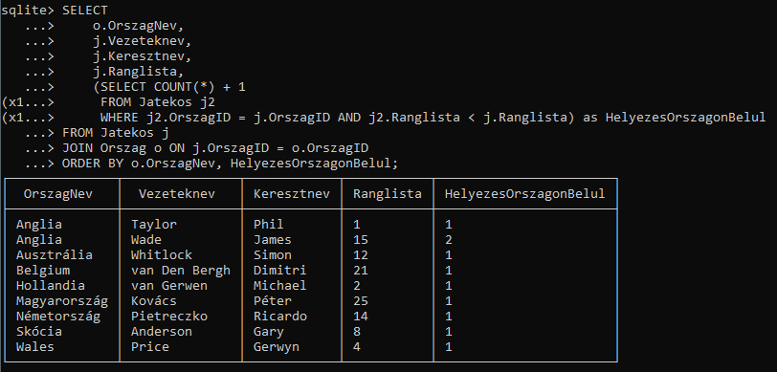

12) Márkánkénti átlag súly
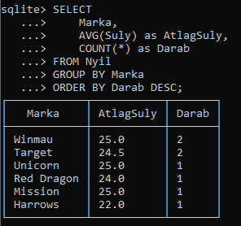

13) Játékosonkénti összes játszott kör
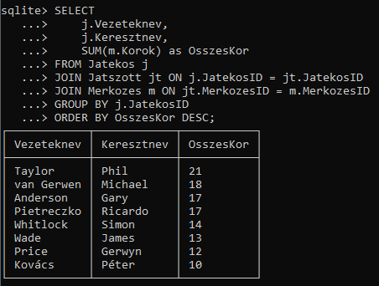

14) Legtöbb mérkőzéssel rendelkező verseny
